**5.0 - Dati Persistenti**

5.1 CLASS DIAGRAM

Il seguente schema fa riferimento al Class Diagram presente nel RAD (versione 1.0).

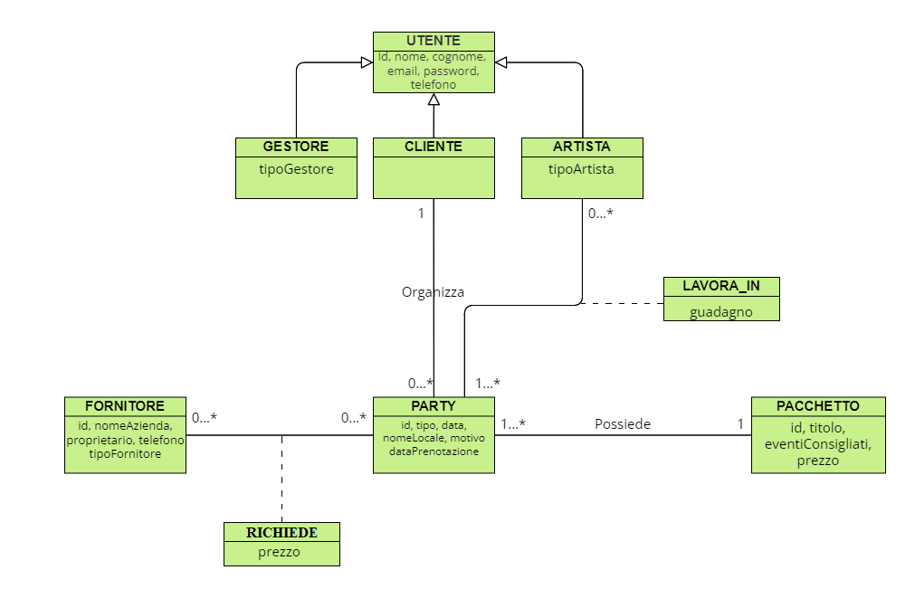

5.2 DESCRIZIONE DELLE ENTITA’ PERSISTENTI

1.1 UTENTE

* idUtente INT (PK)
* Nome VARCHAR(45)
* Cognome VARCHAR(45)
* Telefono CHAR(10)
* Email VARCHAR(32)
* Password VARCHAR(20)

La tabella “Utente” rappresenta gli utenti iscritti a ZoomClick Eventi.

1.2 ARTISTA

* idUtente INT (FK)
* TipoArtista VARCHAR(45)

La tabella “Artista” rappresenta l’artista impiegato in ZoomClick Eventi.

1.3 GESTORE

* idUtente INT (FK)
* TipoGestore VARCHAR(45)

La tabella “Gestore” rappresenta i vari tipi di Gestore del sito ZoomClick Eventi.

1.4 CLIENTE

* idUtente INT (FK)

La tabella “Cliente” rappresenta i clienti del sito ZoomClick Eventi

1.5 PARTY

* idParty INT (PK)
* TipoEvento VARCHAR(45)
* Data DATE
* Locale VARCHAR(50)
* PrezzoAggiuntivo DOUBLE
* DataPrenotazione DATE
* idCliente INT (FK)
* idPacchetto INT (FK)

La tabella “Party” rappresenta l’evento organizzato dai clienti sul sito.

1.6 PACCHETTO

* idPacchetto INT (PK)
* Titolo VARCHAR(45)
* EventiConsigliati VARCHAR(256)
* Prezzo DOUBLE

La tabella “Pacchetto” rappresenta il pacchetto prenotato per un party dai clienti.

1.7 FORNITORE

* idFornitore INT (PK)
* NomeAzienda VARCHAR(45)
* Proprietario VARCHAR(45)
* Telefono CHAR(10)
* TipoFornitore VARCHAR(45)

La tabella “Fornitore” rappresenta tutti i fornitori che forniscono servizi aggiuntivi ai Party organizzati dai clienti.

1.8 RICHIEDE

* idFornitore INT (FK)
* idParty INT (FK)
* PRIMARY_KEY(idFornitore, idParty)

La tabella “Richiede” rappresenta l’associazione tra “Fornitore” e “Party”.

1.9 LAVORA_IN

* idArtista INT (FK)
* idParty INT (FK)
* Guadagno DOUBLE
* PRIMARY_KEY(idArtista, idParty)

La tabella “Lavora_In” rappresenta l’associazione tra “Artista” e “Party”.

5.3 SCHEMA LOGICO

Utente (idUtente, nome, cognome, email, password, telefono)

Artista(Utente.idUtente↑, tipoArtista)

Gestore (Utente.idUtente↑, tipoGestore)

Cliente (Utente.idUtente↑)

Pacchetto (idPacchetto, titolo, prezzo, eventiConsigliati)

Party (idParty, tipoEvento, locale, data, dataPrenotazione, prezzoAggiuntivo, Utente.idUtente↑, Pacchetto.idPacchetto↑)

Fornitore (idFornitore, nomeAzienda, proprietario, telefono, tipoFornitore)

Richiede (Party.idParty↑, Fornitore.idFornitore↑)

Lavora_IN (Artista.idArtista↑, Party.idParty↑, guadagno)

Organizza (Cliente.idCliente↑, Party.idParty↑)